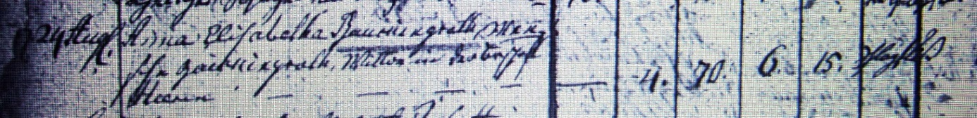

Kirchenbuch Heeren 1807; ARCHION-Bild 54 in „Beerdigungen 1717 - 1819“
Abschrift:
„d 24 Aug. Anna Elisabeth Bauckingroth Meesche Bauckingroth (Meiersche = Bäuerin auf einem Schulzenhof, KJK), Wittwe in der Bauerschaft Heeren;..; Alter: 70 Jahre 6 Monate 15 Tage; Todsursache: Schlagfluß“.

